Câu 1: [1D5-2.6-3] (GK1 K12 - THPT Đoàn Thượng - Năm 2021 - 2022) Một chất điểm chuyển động theo quy luật , vận tốc của chuyển động đạt giá trị lớn nhất tại thời điểm bằng
A. . B. . C. . D. .
Lời giải
Chọn D
Ta có: .
.
.
Bảng biến thiên:
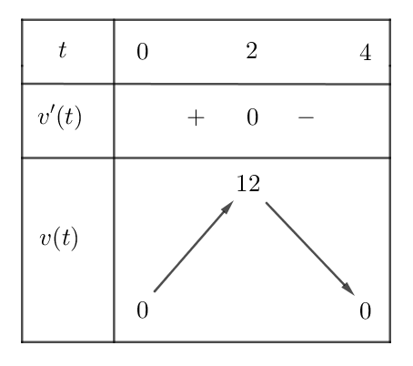
Vậy: vận tốc của chất điểm đạt giá trị lớn nhất tại thời điểm .
Câu 2: [1D5-2.6-3] (HKII - K11 - Strong - Năm học 2021 - 2022) Một đoàn tàu chuyển động thẳng khởi hành từ một nhà ga. Quãng đường đi được của đoàn tàu là một hàm số của thời gian được cho bởi phương trình trong đó tính bằng mét, tính bằng giây. Trong 5 giây kể từ khi bắt đầu chuyển động, đoàn tàu đạt vận tốc lớn nhất bằng bao nhiêu?
A. . B. . C. . D. .
Lời giải
Chọn B
.
Dễ thấy hàm số là hàm bậc hai có đồ thị dạng parabol với hệ số .
Ta có hoành độ đỉnh của parabol là . Do đó .
Vậy giá trị lớn nhất của vận tốc đoàn tàu chuyển động trong 5 giây đầu là .
Share by VnTeach.Com

